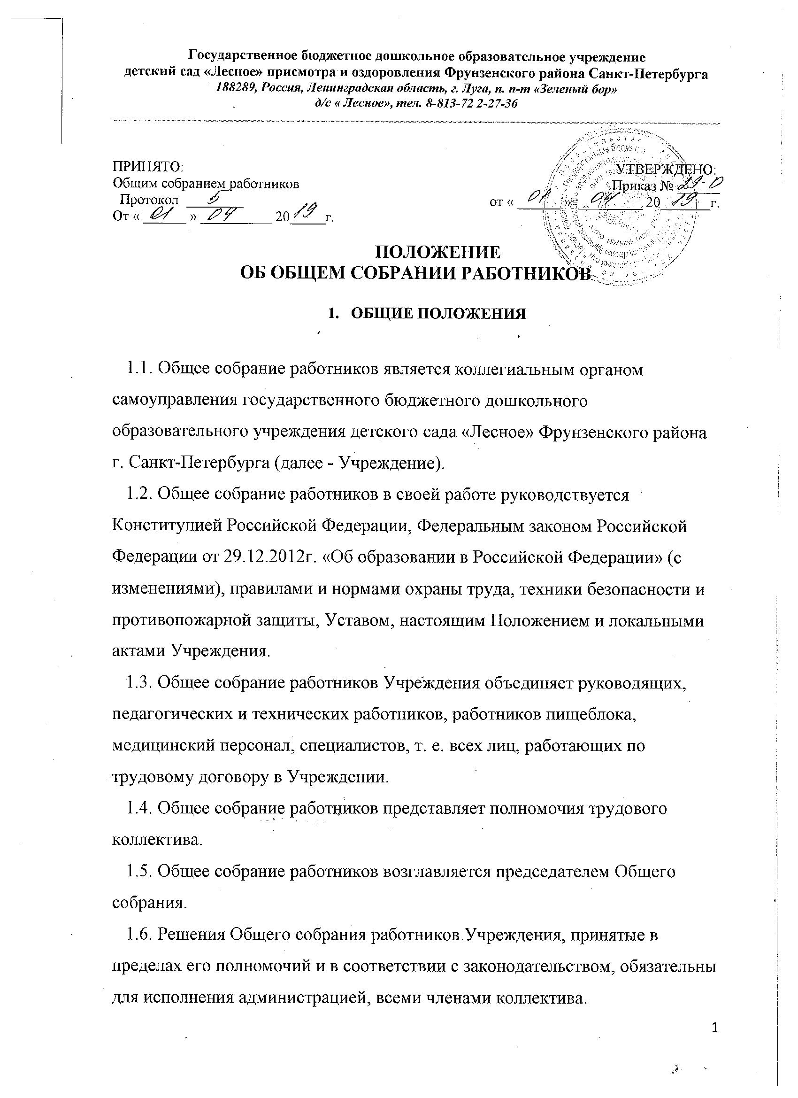

ПРИНЯТО: УТВЕРЖДЕНО:
Общим собранием работников Приказ № ______
Протокол ________ от « ______ » _________ 20_______г.
От « ______ » __________ 20_____г.
ПОЛОЖЕНИЕ
ОБ ОБЩЕМ СОБРАНИИ РАБОТНИКОВ

- ОБЩИЕ ПОЛОЖЕНИЯ

1.1. Общее собрание работников является коллегиальным органом самоуправления государственного бюджетного дошкольного образовательного учреждения детского сада «Лесное» Фрунзенского района г. Санкт-Петербурга (далее - Учреждение).
1.2. Общее собрание работников в своей работе руководствуется Конституцией Российской Федерации, Федеральным законом Российской Федерации от 29.12.2012г. «Об образовании в Российской Федерации» (с изменениями), правилами и нормами охраны труда, техники безопасности и противопожарной защиты, Уставом, настоящим Положением и локальными актами Учреждения.
1.3. Общее собрание работников Учреждения объединяет руководящих, педагогических и технических работников, работников пищеблока, медицинский персонал, специалистов, т. е. всех лиц, работающих по трудовому договору в Учреждении.
1.4. Общее собрание работников представляет полномочия трудового коллектива.
1.5. Общее собрание работников возглавляется председателем Общего собрания.
1.6. Решения Общего собрания работников Учреждения, принятые в пределах его полномочий и в соответствии с законодательством, обязательны для исполнения администрацией, всеми членами коллектива.
1.7. Изменения и дополнения в настоящее положение вносятся Общим собранием работников и принимаются на его заседании.
1.8. Срок данного положения не ограничен. Положение действует до принятия нового.

2. КОМПЕТЕНЦИЯ ОБЩЕГО СОБРАНИЯ РАБОТНИКОВ
2.1. К компетенции Общего собрания относится:
-утверждение ежегодного отчета о поступлении и расходовании финансовых и материальных средств Образовательного учреждения, а также отчета о результатах самообследования;
-принятие правил внутреннего трудового распорядка Образовательного учреждения, иных локальных нормативных актов Образовательного учреждения;
-рассмотрение и принятие проекта новой редакции Устава Образовательного учреждения, проектов изменений и дополнений, вносимых в Устав;
-рассмотрение и обсуждение вопросов стратегии развития Образовательного учреждения;
-рассмотрение и обсуждение вопросов материально-технического обеспечения и оснащения образовательного процесса;
-заслушивание отчетов заведующего Образовательным учреждением и коллегиальных органов управления Образовательного учреждения по вопросам их деятельности;
-рассмотрение иных вопросов деятельности Образовательного учреждения, вынесенных на рассмотрение заведующим Образовательным учреждением, коллегиальными органами управления Образовательного учреждения

3. ОРГАНИЗАЦИЯ УПРАВЛЕНИЯ ОБЩИМ СОБРАНИЕМ РАБОТНИКОВ

3.1. Общее собрание работников проводится по плану работы Учреждения и по мере необходимости.
3.2. Инициатором созыва Общего собрания работников может быть Учредитель, руководитель Учреждения или не менее одной трети работников Учреждения.
3.3. На заседание Общего собрания работников могут быть приглашены представители Учредителя, общественных организаций, органов государственного управления. Лица, приглашенные на собрание, пользуются правом совещательного голоса, могут вносить предложения и заявления, участвовать в обсуждении вопросов, находящихся в их компетенции.
3.4. Для ведения Общего собрания работников из его состава открытым голосованием избирается председатель и секретарь сроком на один календарный год, которые выбирают свои обязанности на общественных началах.
3.5. Председатель Общего собрания работников:
- организует деятельность Общего собрания;
- информирует членов трудового коллектива о предстоящем заседании не менее чем за 15 дней до его проведения;
- организует подготовку и проведение заседания;
- определяет повестку дня;
- контролирует выполнение решений.
3.6. Общее собрание коллектива Учреждения вправе принимать решения, если на нем присутствует более половины работников.
3.7. Решение Общего собрания работников принимается открытым голосованием.
3.8.Решение Общего собрания считается принятым, если за него проголосовало не менее половины работников, присутствующих на собрании.
4. ДОКУМЕНТАЦИЯ

4.1. План работы Общего собрания работников является составной частью плана работы Учреждения. В деле хранится выписка из общего плана работы.
4.2. Заседания Общего собрания работников оформляются протоколом, подписываемым председателем и секретарем Общего собрания работников.
4.3. В каждом протоколе указывается его номер (нумерация ведется с начала по конец учебного года), дата заседания Общего собрания работников, количество присутствующих, повестка заседания Общего собрания работников, краткая, но ясная и исчерпывающая запись выступлений и принятое решение по обсуждаемому вопросу.
4.4. Документация Общего собрания работников хранится в архивных делах ГБДОУ 5 лет.

